반도체 Failbit Map 기반 등록 불량 분류 및 신규 불량 검출 통합 파이프라인
Abstract
Fab-out 이후 EDS test에서 생성되는 Failbit Map은 wafer 전반의 불량 위치와 패턴을 고해상도로 보여주지만, 현업에서는 대량의 map과 Measure 정보를 함께 구조화해 해석하기 어렵다. 본 연구는 CNN 기반 wafer 전역 불량 맵 분석으로 기존 불량을 1차 분류하고, confidence가 낮은 경우 YOLO 기반 chip 세부 불량 object detection으로 재확인하며, 기존 분류 체계에 없는 신규 발생 불량은 contrastive self-supervised learning 기반으로 검출하는 통합 분석 파이프라인을 제안한다. Failbit map 로그와 Measure 로그를 정합한 chip annotation file을 구축하고, Failbit Map은 32-color palette-indexed PNG로 저장해 파일 크기를 약 70% 절감하였다. 등록 불량 분류에서는 validation weighted F1가 0.78에서 0.92로 향상되었고 ROI-YOLO 재확인으로 최종 0.95를 달성하였다. 또한 UI에서는 Failbit Map과 FTN/QTN을 함께 제공하여 분류 결과를 전기적 원인 해석까지 연결하였다.
Keywords: Failbit Map, Wafer Defect Analysis, ConvNeXtV2, YOLO, Contrastive Learning, HDBSCAN

1. 서론
Failbit Map은 메모리 테스트 결과를 wafer 전체 공간에 투영한 이미지로서 불량의 위치와 패턴을 보여준다. 이러한 패턴은 특정 공정 이상이나 DRAM structure 불량과 연결될 수 있으므로, 현업에서는 수율 저하나 특정 Measure 이상이 관찰될 때 원인 분석을 위해 해당 map을 다시 확인한다. 그러나 전 제품 데이터를 1시간 주기로 반복 적재하는 운영 환경에서는 고해상도 failbit map이 대량으로 누적되므로, 사용자가 이를 일일이 확인하며 우선순위를 정하는 방식에는 한계가 있다. 따라서 failbit map을 자동으로 분류하여 이미 알려진 불량은 빠르게 식별하고, 기존 분류 체계에 없는 신규 불량 후보는 별도로 추려내는 구조가 필요하다.
또한 failbit map의 자동 분류는 단순한 이미지 라벨 부여에 그치지 않는다. 사용자는 분류 결과를 바탕으로 관심 chip을 선별한 뒤 FTN과 QTN을 함께 확인하여 어떤 electrical test 이상이 해당 불량과 연결되는지, 나아가 어떤 공정 또는 structure 불량으로 해석할 수 있는지를 판단해야 한다. 이에 본 연구는 데이터 생성, 등록 불량 분류, 신규 불량 검출, UI 기반 해석을 하나의 흐름으로 연결하는 통합 파이프라인을 제안하며, 향후 image-Measure 융합 기반 multimodal 분석으로 확장 가능한 데이터 구조를 함께 제시한다.
2. 제안 방법
2.1 데이터 생성 및 표현
입력 데이터는 2개 Bucket(Storage)에 저장된 failbit map 로그와 Measure 로그의 정합 결과이다. Bucket A 로그로부터 wafer 내 각 chip의 failbit map tile을 복원하고, Bucket B의 주요 Measure 값을 동일 chip 인덱스로 매칭하여 chip annotation file을 생성하였다. FTN과 QTN은 분류 후 electrical test 이상과 DRAM structure 원인 해석에 사용되므로 annotation과 함께 사전 적재하였다.
Failbit Map은 약 20종 내외의 grade 값만 사용하므로 RGB PNG처럼 픽셀마다 3채널 값을 저장할 필요가 없다. 예를 들어 RGB에서는 빨간색 불량을 각 픽셀마다 (255, 0, 0)으로 기록하지만, palette-indexed PNG에서는 빨간색을 1번 색으로 정의하고 픽셀에는 1만 저장한다. 전 제품 데이터를 1시간 주기로 적재하는 본 시스템에서는 이러한 경량화가 중요하므로 32-color palette-indexed PNG를 적용해 파일 크기를 약 70% 절감하였다.
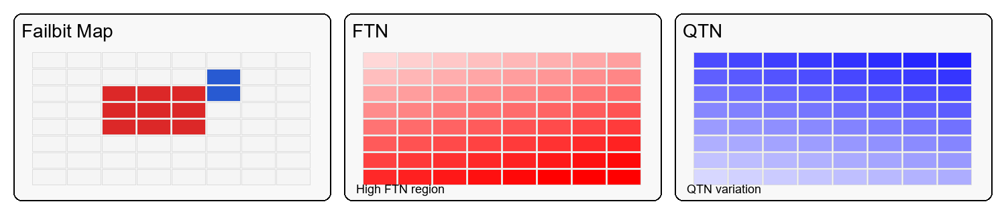
2.2 CNN 기반 wafer 전역 불량 맵 분류
기존에 알려진 16개 불량 클래스의 1차 분류에는 ConvNeXtV2 기반 CNN classifier를 사용하였다. 입력은 wafer 전체 failbit map이며, 모델은 중심·외곽 분포, edge ring, local cluster, scratch 방향성과 같은 wafer 전역 spatial context를 이용해 예측을 수행한다. 이는 일부 클래스가 chip 국부 패턴보다 wafer 전체 배치에서 더 잘 구분되기 때문이다. 또한 방향성 자체가 공정 의미를 가지므로 CNN 학습에서는 좌우·상하 flip augmentation을 적용하지 않았다.
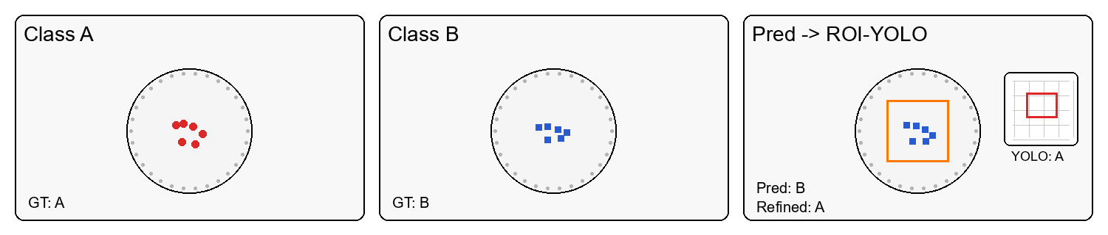
2.3 ROI-YOLO 기반 세부 재확인
1차 CNN의 confidence가 낮은 샘플에 대해서만 ROI-YOLO 보정을 수행하였다. 먼저 Grad-CAM heatmap에서 activation이 높은 영역을 추출하여 dynamic ROI를 만들고, 필요 시 class별 spatial prior와 결합해 ROI를 안정화하였다. 이후 ROI crop을 YOLO detector에 입력하여 chip-level defect object의 class와 confidence를 다시 추론하고, 그 결과를 이용해 최종 prediction을 보정하였다. 이 방식은 center 부근의 유사 패턴처럼 wafer 전역 맥락만으로 구분이 어려운 경우의 오분류를 줄이기 위해 설계되었다.
한편, 신규 불량 후보 검출에는 contrastive self-supervised learning과 HDBSCAN을 적용하여 기존 분류 체계에 포함되지 않는 candidate set과 representative samples를 구성하고 전문가 검토를 지원하였다.
3. 실험 결과 및 논의
더미 실험 기준으로 등록 불량 분류에서는 ConvNeXtV2와 Optuna 기반 최적화를 통해 validation weighted F1를 0.78에서 0.92까지 향상시켰고, low-confidence subset에 대한 선택적 ROI-YOLO 재확인을 통해 최종 0.95를 달성하였다. Table 1은 단계별 성능을 요약한 결과이다.
Configuration | Weighted F1 | Note
Baseline CNN | 0.78 | initial model
ConvNeXtV2 + Optuna | 0.92 | global classifier
+ ROI-YOLO refinement | 0.95 | low-confidence correction
신규 불량 검출 경로는 정답 기반 accuracy 문제가 아니라 운영 지원 구조로 평가하였다. 실제 활용에서는 candidate set과 대표 샘플을 구조화하여 전문가 검토와 신규 라벨 확장을 지원하도록 설계하였다.
4. 결론
본 연구는 Failbit Map과 Measure를 정합한 데이터 계층, ConvNeXtV2-ROI-YOLO 기반 등록 불량 분류, contrastive self-supervised 기반 신규 불량 검출, UI 기반 해석을 하나의 흐름으로 연결함으로써 대량의 wafer map을 현업 분석 자산으로 활용할 수 있는 통합 분석 기반을 제시하였다.
참고문헌
[1] T. Nakazawa and D. V. Kulkarni, "Wafer Map Defect Pattern Classification and Image Retrieval Using Convolutional Neural Network," *IEEE Transactions on Semiconductor Manufacturing*, vol. 31, no. 2, pp. 309-314, 2018.
[2] M. B. Alawieh, D. Boning, and D. Z. Pan, "Wafer Map Defect Patterns Classification using Deep Selective Learning," in *Proc. 57th ACM/IEEE Design Automation Conference (DAC)*, pp. 1-6, 2020.

